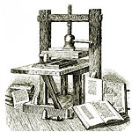
ВЕСТНИК ШИРОКОЯРСКОГО
СЕЛЬСОВЕТА

Периодическое печатное издание органа местного самоуправления Широкоярского сельсовета
Мошковского района Новосибирской области

ВЫПУСК № 11 18 апреля 2022 года

АДМИНИСТРАЦИЯ ШИРОКОЯРСКОГО СЕЛЬСОВЕТА
МОШКОВСКОГО РАЙОНА НОВОСИБИРСКОЙ ОБЛАСТИ

ПОСТАНОВЛЕНИЕ

от 06.05.2022 № 40

О внесении изменений в постановление администрации Широкоярского сельсовета Мошковского района Новосибирской области от 22.12.2021 № 127 «Об обеспечении первичных мер пожарной безопасности в границах населенных пунктов Широкоярского сельсовета Мошковского района Новосибирской области»

В соответствии с Федеральным законом от 06.10.2003 № 131-ФЗ «Об общих принципах организации местного самоуправления в Российской Федерации», руководствуясь Уставом сельского поселения Широкоярского сельсовета Мошковского муниципального района Новосибирской области, в целях приведения настоящего постановления в соответствие с действующим законодательством
ПОСТАНОВЛЯЮ:
1. Внести в постановление администрации Широкоярского сельсовета Мошковского района Новосибирской области от 22.12.2021 № 127 «Об обеспечении первичных мер пожарной безопасности в границах населенных пунктов Широкоярского сельсовета Мошковского района Новосибирской области» следующие изменения:
1.1. Пункт 6 постановления считать пунктом 7.
1.2. Дополнить постановление пунктом 6 следующего содержания:
«6. Настоящее постановление вступает в силу после дня его официального опубликования».
2. В приложении № 1 к постановлению в пункте 2.2.4 слово «главы» исключить.
3. Опубликовать настоящее постановление в периодическом печатном издании «Вестник Широкоярского сельсовета».
4. Настоящее постановление вступает в силу после дня его официального опубликования.
5. Контроль за исполнением настоящего постановления оставляю за собой.

Глава Широкоярского сельсовета
Мошковского района Новосибирской области В.С.Орлов

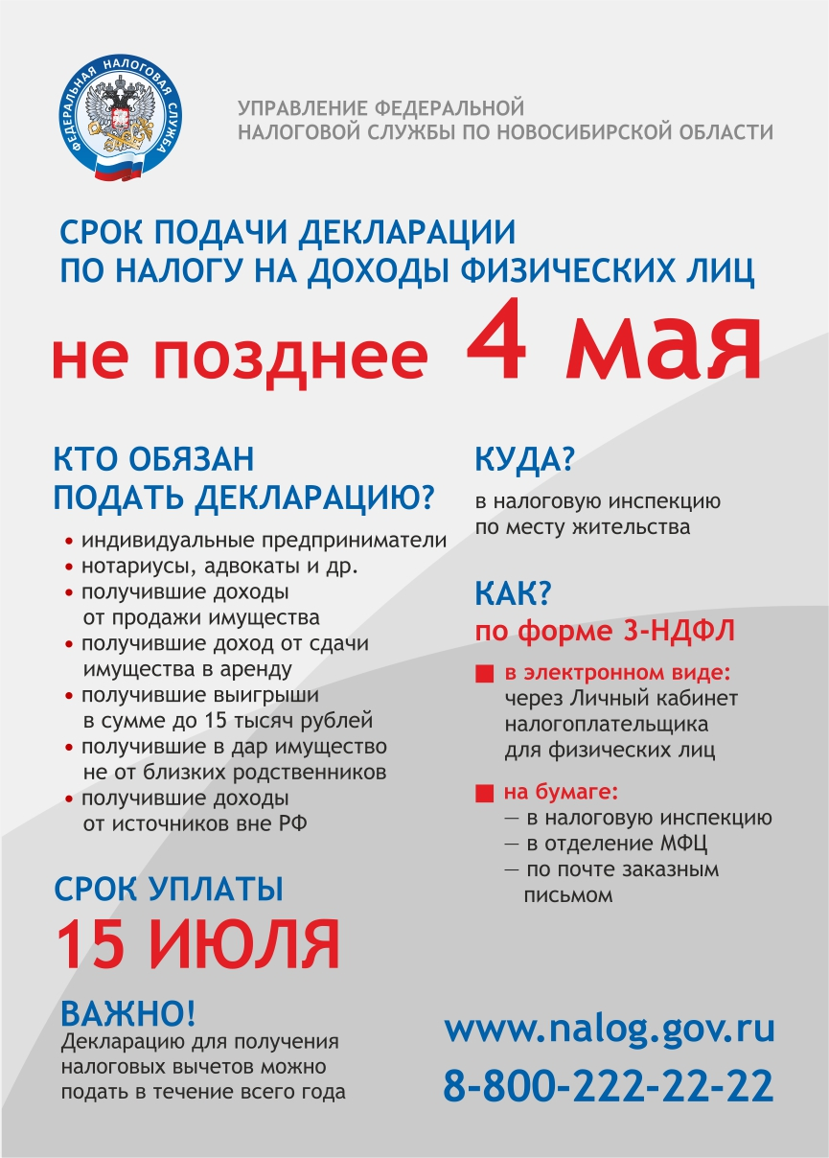

Новосибирцам напоминают о необходимости отчитаться о доходах за 2021 год

Управление ФНС России по Новосибирской области напоминает: не позднее 4 мая 2022 года граждане должны отчитаться о доходах, полученных в 2021 году. Уплатить налог на доходы физических лиц, исчисленный в декларации, необходимо не позднее 15 июля 2022 года.

Налогоплательщик самостоятельно исчисляет НДФЛ и представляет в налоговый орган декларацию по форме 3-НДФЛ в том случае, если он:

– продал недвижимость, которая была в собственности меньше минимального срока владения ( в случае продажи до истечения минимального срока владения недвижимого имущества на сумму до 1 млн руб., а иного имущества – до 250 тыс. руб. в год подавать декларацию 3-НДФЛ не нужно);

– получил в подарок не от близких родственников недвижимое имущество, транспортное средство, ценные бумаги;

– выиграл в лотерею сумму не более 15 тыс. рублей;

– сдавал имущество в аренду;

– получал доход от зарубежных источников.

Подать декларацию 3-НДФЛ должны также индивидуальные предприниматели, нотариусы, адвокаты, учредившие адвокатские кабинеты, и другие лица, занимающиеся частной практикой.

Удобнее всего заполнять декларацию 3-НДФЛ через Личный кабинет налогоплательщика для физических лиц. В личном кабинете декларацию можно заполнить онлайн и направить в налоговый орган. Или ее можно загрузить в личный кабинет, предварительно заполнив с помощью специальной компьютерной программы «Декларация», скачав ее на сайте ФНС России.

Кроме того, жители Новосибирской области могут подавать декларации и в традиционной форме, на бумаге – в налоговую инспекцию, в МФЦ («Мои документы») или по почте.

Предельный срок представления декларации не распространяется на те, которые поданы для получения налоговых вычетов по НДФЛ. Граждане, представляющие налоговую декларацию исключительно для получения налоговых вычетов, могут сделать это как в течение всего 2022 года, так и в течение двух последующих лет.

Предупреждение пожаров от детской шалости с огнем
Пожары, возникающие по причине детской шалости с огнем – явление, к сожалению, далеко не редкое. Финал таких пожаров может быть очень трагичным – гибель ребенка.
Почти все маленькие дети проявляют повышенный интерес к огню, не осознавая в полной мере его потенциальную опасность; их неудержимо манит к этому чуду природы. В возрасте от трех до пяти лет дети в своих играх часто повторяют взрослых, имитируя их действия, труд. В этом возрасте детям хочется все скорее узнать и испытать на себе. Стремление к самостоятельности особенно проявляется, когда дети остаются дома одни.
Нельзя быть уверенным в том, что оставшись один, ребенок не решится поиграть коробочкой спичек, не захочет поджечь бумагу, не устроит костер, который однажды видел в лесу.
Бывают случаи, когда взрослые ввиду разных обстоятельств вынуждены оставлять детей на какое-то время без надзора.
Это опасно, особенно если дети остаются в запертых квартирах или комнатах. В случае пожара они не смогут выйти из опасного помещения наружу.
Нередки случаи, когда шалость переходит в хулиганство. Ради развлечения ребята пускают с крыш домов и балконов горящие «самолетики», поджигают почтовые ящики, обшивки дверей квартир, бросают в подъезды зажженные дымовые шашки, совершенно не думая, к каким последствиям могут привести такие развлечения.
Как правило, виноваты во всех этих шалостях прежде всего родители, которые оставляют детей без присмотра в квартирах, не прячут от них спички, не контролируют поведение детей, не следят за их играми, а иногда, потакая детским капризам, разрешают самостоятельно играть со спичками, поручают малолетним детям присматривать за топящимися печами, включать электроприборы.
Что нужно делать для того, чтобы избежать пожара от детской шалости с огнем:
— рассказывайте детям о пожаробезопасном поведении;
— будьте примером во всех ситуациях, связанных с соблюдением правил пожарной безопасности;
— не оставляйте спички в доступном для детей месте;
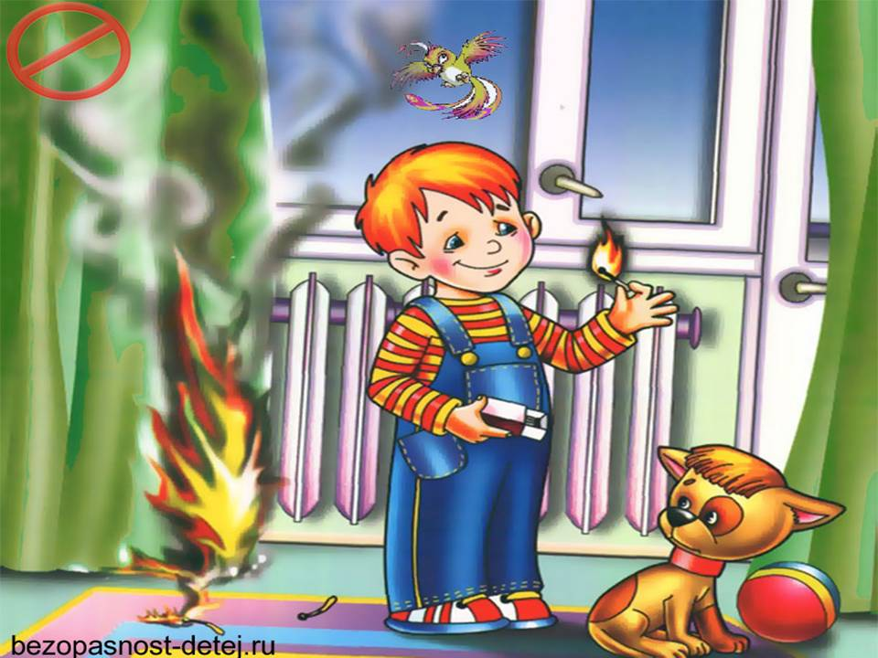
— не поручайте детям разжигать печи, газовые плиты, самостоятельно включать электробытовые приборы;
— следите, чтобы дети не разжигали костры;
— уходя из дома, не оставляйте малолетних детей без присмотра взрослых;
— организуйте ребенку интересный досуг.
Научите ребенка правильным действиям при пожаре.
При обнаружении пожара или признака горения (задымления, повышенной температуры, запаха гари и т.п.) ребенок любого возраста должен немедленно покинуть помещение.
Сообщить о пожаре взрослым или в пожарную охрану по единому телефону спасения «101».
Как говорят: «Запретный плод сладок!», поэтому полезнее объяснить еще раз ребенку о подстерегающей его опасности, таящейся в коробке спичек, зажигалке, чем просто сказать: «Нельзя!»
Родители!
- Не оставляйте детей одних с включенными электроприборами.
- Когда топятся отопительные печи, не закрывайте детей дома одних на замок.
- Не давайте детям спички. От маленькой спички происходят большие пожары.
- Не оставляйте детей одних, когда зажжена газовая плита.
- Говорите детям: «Спички не тронь — в спичках огонь!»
- Шалость детей с огнем — причина пожара.
Взрослые!
- Не проходите мимо детей, играющих с огнем, а иначе — быть беде.
- Детям необходимо рассказать, как тяжелы последствия пожаров.
- Нельзя лить воду на электроприборы, проводку, пока они включены.
- Для костра надо найти песчаное или галечное место у реки или озера.
- Нельзя разводить костер рядом с строениями, в лесах и на торфяниках, вблизи стогов сена, в местах, где имеются горючие вещества и материалы.
*****
О вреде алкоголя, курения, наркомании
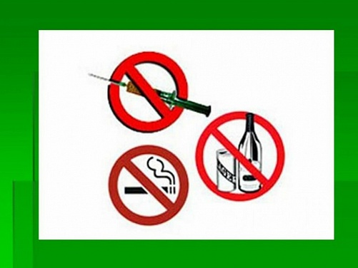
Человек – это великое чудо природы. Поразительны рациональность и совершенство его анатомии и физиологии, его функциональные возможности, сила и выносливость. Эволюция обеспечила организм человека неисчерпаемыми резервами прочности и надежности, которые обусловлены избыточностью элементов всех его систем, их взаимозаменяемостью, взаимодействием, способностью к адаптации и компенсации. Чрезвычайно велика общая информационная емкость человеческого мозга. Он состоит из 30 млрд. Нервных клеток. «Кладовая памяти человека рассчитана на хранение огромного количества информации. Если бы человек мог полностью использовать свою память, ему удалось бы запомнить 100 тыс. статей Большой советской энциклопедии, кроме того, усвоить программы трех институтов и свободно владеть шестью иностранными языками. Однако, как считают психологи, человек использует возможности своей памяти в течение жизни лишь на 30 – 40 %.
Природа создала человека для долгой и счастливой жизни. Академик Н. М. Амосов утверждает, что запас прочности «конструкции» человека имеет коэффициент около 10, т.е. его органы и системы могут выдерживать напряжение и выполнять нагрузки, примерно в 10 раз большие, чем те, с которыми человеку приходится сталкиваться в повседневной жизни.
Однако, ряд привычек, которые человек может начать приобретать еще в школьные годы и от которых потом не может избавиться в течение всей жизни, серьезно вредят его здоровью. Французский писатель А. Декурсель (1821 – 1892) советовал: «Самая лучшая привычка – не иметь дурных привычек».
Вредные привычки способствуют быстрому расходованию всего потенциала возможностей человека, его преждевременному старению и приобретению им устойчивых заболеваний. К таким привычкам в первую очередь надо отнести курение, употребление алкоголя и наркотиков.
Алкоголь.
Алкоголь, или спирт, является наркотическим ядом, он действует прежде всего на клетки головного мозга, парализуя их. Доза в 7 – 8 г чистого спирта на 1 кг веса тела является смертельной для человека. По данным Всемирной организации здравоохранения (ВОЗ), алкоголизм ежегодно уносит около 6 млн. человеческих жизней.
Некоторые люди считают спиртное чудодейственным лекарством, способным излечивать чуть ли не все болезни. Между тем исследования специалистов показали, что алкогольные напитки никакими целебными свойствами не обладают. Учеными доказано, что нет безопасных доз алкоголя, уже 100 г водки губят 7,5 тыс. активно работающих клеток головного мозга. Например, всего 80 г алкоголя действует целые сутки. Прием даже небольших доз алкоголя понижает работоспособность и ведет к быстрой утомляемости, рассеянности, затрудняет правильное восприятие событий.
Алкоголь – внутриклеточный яд, разрушающе действующий на все системы и органы человека. В результате его систематического употребления развивается зависимость , теряется чувство меры и контроль над количеством потребляемого алкоголя.
Возникающие при опьянении нарушения равновесия, внимания, ясности восприятия окружающего, координации движений часто становятся причиной несчастных случаев. В Москве до 30% поступающих в больницы с тяжелыми травмами составляют люди, находящиеся в состоянии опьянения.
Особенно пагубно влияние алкоголя на печень; при длительном его употреблении развиваются хронический гепатит и цирроз печени. Алкоголь вызывает (в том числе и у лиц молодого возраста) нарушения регуляции тонуса сосудов, сердечного ритма, обмена в тканях сердца и мозга, необратимые изменения клеток этих тканей.
Гипертоническая болезнь, ишемическая болезнь сердца и другие поражения сердечно-сосудистой системы вдвое чаще приводят к смерти употребляющих спиртное, чем непьющих. Алкоголь оказывает вредное влияние на железы внутренней секреции, и в первую очередь на половые железы; снижение половой функции наблюдается у 1/3 лиц, злоупотребляющих спиртными напитками. Алкоголизм существенно влияет на структуру смертности населения.
По данным Всемирной организации здравоохранения, показатель смертности от разных причин у лиц, даже умеренно потребляющих алкоголь, в 3 – 4 раза превышает аналогичный показатель для населения в целом. Средняя продолжительность жизни у пьющих людей не превышает обычно 55 – 57 лет.
Взаимосвязь алкоголя с преступностью обусловлена формированием под его влиянием насильственного типа личности. С помощью алкоголя преступники вербуют соучастников, вызывают у них снижение самоконтроля, облегчающее совершение преступления.
Состояние опьянения, сопровождающееся ослаблением сдерживающих факторов, утратой чувства стыда и реальной оценки последствий совершаемых поступков, часто толкает молодых людей на легкомысленные случайные половые связи. Следствием их нередко бывают нежелательная беременность, аборт, заражение венерическими болезнями. По данным статистики, 90% заражений сифилисом и 95 % гонореей (как у мужчин, так и у женщин) происходит в состоянии опьянения.
У трети женщин, употребляющих спиртное, рождаются недоношенные дети. 25 % пьющих женщин производят на свет мертворожденных. Давно доказано, что зачатие в пьяном виде чревато большой опасностью для будущего ребенка. Обследования показали, что из 100 детей-эпилептиков у 60 родители употребляли спиртные напитки. У 40 из 100 умственно отсталых детей родители – алкоголики.
Дети, родившиеся у женщин, употребляющих алкоголь во время беременности, появляются на свет с тяжелыми нарушениями здоровья (задержка роста, низкая масса тела, косоглазие и др.)
При употреблении алкоголя происходит поражение жизненно важных органов и систем женского организма, прежде всего печени, сердца и нервной системы. При этом печень женщины способна обезвредить ограниченное количество этилового спирта, расщепив его до углекислого газа и воды.
Процесс расщепления останавливается на промежуточном продукте – ацетальдегиде, иначе говоря, винном уксусе, который является сильнодействующим ядом. Проницаемость плаценты плода для алкоголя и ацетальдегида в обратном направлении снижена. Поэтому даже небольшое количество алкоголя и ацетальдегида, попавшее в плод, длительно циркулирует в нем, производя страшные разрушения. В результате ребенок появляется на свет с различными уродствами. Примерно у трети пьющих женщин рождаются внешне благополучные дети. Однако с течением времени у них, как правило, проявляются нервная возбудимость, снижение темпов умственного развития.
Не случайно еще в древние времена человечество боролось с алкоголизмом. В Древнем Китае и Древнем Египте во втором тысячелетии до н. э. под страхом сурового наказания было запрещено употребление алкоголя молодыми, особенно в день свадьбы. В Древнем Риме в 3 веке до н. э. Существовал запрет пить вино лицам до 30 –летнего возраста.
Прежде чем взять рюмку спиртного, кем бы она ни была предложена, подумайте: или вы хотите быть здоровыми, жизнерадостными, способными воплотить свои желания в жизнь, или вы начинаете уничтожать себя. Подумайте и примите правильное решение.
Курение.
Курение табака (никотинизм) – вредная привычка, заключающаяся во вдыхании дыма тлеющего табака. Это одна из форм токсикомании. Курение оказывает отрицательное влияние на здоровье курильщиков и окружающих лиц.
Активным началом табачного дыма является никотин, который практически мгновенно попадает в кровоток через альвеолы легких. Кроме никотина, в табачном дыме содержится большое количество продуктов сгорания табачных листьев и веществ, используемых при технологической обработке, они также оказывают вредное влияние на организм.
Это угарный газ, синильная кислота, сероводород, углекислота, аммиак, эфирные масла и концентрат из жидких и твердых продуктов горения и сухой перегонки табака, называемый табачным дегтем. В последнем содержатся сотни химических соединений веществ, в том числе радиоактивные изотопы калия и полония, мышьяк, ряд ароматических полициклических углеводородов – канцерогенов (канцерогенные вещества – химические вещества, воздействие которых на организм может вызвать рак).
Отмечено, что табак в первую очередь действует на нервную систему, вначале возбуждая, затем угнетая ее. Память и внимание ослабевают, работоспособность снижается. Никотин нарушает деятельность сердечно-сосудистой системы. Табак вызывает воспаление носоглотки и гортани, хронический бронхит. Функция легких под влиянием курения ослабевает, процесс обмена углекислоты на кислород затрудняется.
Первыми в контакт с табачным дымом вступают ротовая полость и носоглотка. Температура дыма в полости рта около 50 – 60 град. Чтобы ввести дым из полости рта и носоглотки в легкие, курильщик вдыхает порцию воздуха. Температура воздуха , поступающего в рот, примерно на 40 градусов ниже , чем температура дыма. Перепады температуры вызывают со временем на эмали зубов микроскопические трещины, поэтому зубы у курильщиков начинают разрушаться раньше, чем у некурящих людей.
Кроме того, нарушение зубной эмали способствует отложению на поверхности зубов табачного дегтя, отчего зубы приобретают желтоватый цвет, а полость рта – специфический запах.
Табачный дым раздражает слюнные железы. Часть слюны курильщик проглатывает. Ядовитые вещества дыма, растворяясь в слюне, действуют на слизистую оболочку желудка, что может привести в конечном результате к язве желудка и двенадцатиперстной кишки.
Постоянное курение, как правило, сопровождается бронхитом (воспалением бронхов с преимущественным поражением их слизистой оболочки). Хроническое раздражение голосовых связок сказывается на тембре голоса. Он теряет свойственную юности звонкость и чистоту, что особенно заметно у девушек и женщин.
В результате поступления дыма в легкие кровь в альвеолярных капиллярах, вместо того чтобы обогатиться кислородом, насыщается угарным газом, который, соединяясь с гемоглобином, исключает часть гемоглобина из процесса нормального дыхания. Наступает кислородное голодание. Из-за этого прежде всего страдают сердечная мышца и головной мозг.
Синильная кислота хронически отравляет нервную систему. Аммиак раздражает слизистые оболочки, снижается сопротивляемость легких к различным инфекционным заболеваниям, в частности, к туберкулезу.
Но основное действие на организм человека при курении оказывает никотин – сильный яд. Смертельная доза никотина для человека составляет 1 мг на 1 кг массы тела, т.е. около 50 – 70 мг для подростка. Смерть может наступить , если подросток сразу выкурит полпачки сигарет. Согласно данным ВОЗ, ежегодно во всем мире от болезней, связанных с курением, умирает 2,5 млн. человек
В настоящее время на миллион человек 1 смертный случай в результате авиакатастрофы возникает 1 раз в 50 лет; от употребления алкоголя – 1 раз в 4 – 5 дней, от автокатастроф – каждые 2 – 3 дня, а от курения – каждые 2 – 3 часа. К многообразным последствиям курения относятся прежде всего болезни сердечно-сосудистой и пищеварительной систем. Риск развития ишемической болезни сердца, гипертонической болезни, язвенной болезни желудка и двенадцатиперстной кишки у курильщиков значительно выше. Установлена прямая связь между курением и возникновением рака легких.
Вдыхание задымленного табачного воздуха (так называемое пассивное курение) вызывает те же болезни, которыми страдают курильщики. Опасность от пассивного курения весьма реальна. Дым, струящийся от зажженной сигареты, оставленной или находящейся в руке курильщика, - это не тот же самый дым, который вдыхает курящий. Курящий вдыхает дым, который прошел через фильтр в сигарете, а некурящий в задымленном помещении вдыхает абсолютно не отфильтрованный дым. Этот дым содержит в 50 раз больше канцерогенов, вдвое больше дегтя и никотина, в 5 раз больше окиси углерода и в 50 раз больше аммиака, чем дым, вдыхаемый через сигарету. Для людей, работающих в сильно накуренных помещениях, степень пассивного курения может достигать эквивалента 14 сигарет в день.
Существуют убедительные данные, свидетельствующие об увеличении числа случаев рака легких среди некурящих, которые живут вместе с курящими. Независимые исследования в США, Японии, Греции, Германии показали, что в тех семьях, где есть заядлый курильщик, некурящие заболевают раком легких в 2 – 3 раза чаще, чем в семьях, где нет курящих.
В настоящее время курение глубоко вошло в быт многих людей, стало повседневным явлением. В среднем в мире курит около 50 % мужчин и 25 % женщин. В нашей стране курение также широко распространено , при этом ряды курильщиков пополняются в основном за счет подростков и молодежи: 30 % курильщиков начинают курить в возрасте от 13 до 30 лет. Почти треть мужчин начинают курить с 14 – 15 –летнего возраста.
Помните: пристрастие к курению сродни наркомании! Многие люди курят не потому, что хотят курить, а потому, что не могут избавиться от этой привычки.
Действительно, начать курить легко, а вот отвыкнуть от курения в дальнейшем очень трудно. Начав курить, можно стать рабом этой привычки, медленно и верно уничтожать свое здоровье, данное природой для других целей – для труда и созидания, для самосовершенствования, любви и счастья.
У молодых женщин, которые приобрели привычку к курению и продолжают курить во время беременности, ее течение редко бывает благополучным. При выкуривании 10 – 20 сигарет в день во время беременности может начаться кровотечение.
Под влиянием никотина происходит спазм сосудов матки. Окись углерода, соединяясь с гемоглобином крови, приводит к кислородному голоданию плода. Кислородное голодание во время внутриутробной жизни ребенка приводит в дальнейшем к отставанию в физическом и умственном развитии. У таких детей долго сохраняется расстройство вегетативной нервной системы.
Если вы начали курить, но хотите иметь здорового ребенка, от курения необходимо отказаться. Чтобы быть любимыми и счастливыми в семейной жизни, долго оставаться красивыми и привлекательными, лучше никогда не начинать курить. Девушки-курильщицы теряют очень много, а приобретают только дурную привычку, от которой практически невозможно избавиться. Как сказал китайский философ Конфуций (552 – 479 гг. до н. э.): «Побеждать дурные привычки легче сегодня, нежели завтра».
О наркомании и токсикомании.
Наркомания – тяжелое заболевание, вызываемое злоупотреблением наркотиков, и приобретенное патологическое пристрастие к ним.
Наркотические вещества растительного происхождения, обладающие особым одурманивающим действием, были известны человечеству очень давно. Употребление наркотиков первоначально было связано с религиозными и бытовыми обычаями. Много лет назад наркотики использовались служителями различных религий для достижения состояния экстаза при исполнении культовых обрядов.
Другой исторически сложившийся тип потребления наркотиков присущ области медицины в качестве успокоительных, обезболивающих и снотворных средств.
Третий тип потребления наркотиков – использование их для развития внешне не обусловленных психических состояний, связанных с переживанием удовольствия, комфорта, подъема настроения, психического и физического тонуса. Резкий толчок распространению наркотиков во всем мире дало бурное развитие в XIX – XX вв. химии, в том числе химии лекарственных веществ.
Таким образом, под наркотиками следует понимать химические вещества синтетического или растительного происхождения, лекарственные средства, которые оказывают особое, специфическое действие на нервную систему и весь организм человека, приводят к снятию болевых ощущений, изменению настроения, психического и физического тонуса.
В России встречается четыре вида наркомании:
- опийная наркомания (злоупотребление опием и входящими в его состав алкалоидами и синтетическими заменителями морфина);
- гашишизм (злоупотребление теми сортами конопли, которые содержат достаточное количество тетрагидрокаккабинона);
- наркомания, вызываемая психостимуляторами (эфедрин и др.);
- наркомания, вызываемая некоторыми снотворными средствами.
Больными наркоманией чаще становятся лица, легко подающиеся внушению, лишенные всяких интересов, плохо контролирующие свои желания. Скорость развития наркомании зависит от химического строения наркотика, способа его введения, частоты приема, дозировки и индивидуальных особенностей организма.
Начальным этапом наркомании является переход от эпизодического к регулярному приему наркотика, повышение выносливости к нему, появление влечения к наркотическому опьянению. Если в начале приема наркотиков возникает субъективно неприятное состояние, то вскоре оно исчезает и каждый прием наркотиков вызывает эйфорию.
По мере развития наркомании повышается «устойчивость» к наркотику, прежние дозы не дают эйфории. Далее начинается прием увеличивающихся доз, изменяется картина действия наркотика.
Прекращение приема наркотиков приводит к болезненным состояниям. При опийной наркомании это выражается в появлении беспокойства, озноба, мучительных выламывающих болей в руках, ногах, спине, бессонницы, поноса, также в отсутствии аппетита. Для эфедриновой наркомании характерны длительная бессонница и депрессия. При гашишизме, помимо неприятных телесных ощущений, также падает настроение, появляются раздражительность, гневливость, нарушение сна.
Дальнейшее приводит к неуклонному снижению эйфоризирующего действия наркотика и усилению психических и физических расстройств организма. Во всех случаях отмечается деградация личности (сужение круга интересов, прекращение общественно полезной деятельности, выраженная лживость). Если регулярно употребляющая наркотик женщина забеременеет, то ее ребенок может родиться наркоманом или с врожденными пороками.
Единственная цель больных наркоманией – приобретение и потребление наркотика, без которого их состояние становится тяжелым.
По данным Минздрава РФ, средняя продолжительность жизни людей, начавших употреблять наркотики, составляет 4 – 4,5 года и подавляющее большинство хронических наркоманов не доживают до 30 лет. (Основная возрастная категория наркоманов 13 – 25 лет). По данным МВД РФ, за 10 лет (1988 – 1998) число смертельных исходов в результате употребления наркотиков увеличилось в 12 раз, а среди детей более чем в 40 раз.

Информация
Сегодня, уже не секрет, что почти каждый третий школьник знает вкус наркотика. Если вы заметили, что учащийся употребляет наркотики, то прежде всего будьте наблюдательны. Признаки употребления наркотиков:
Внешние признаки:
- бледность кожи;
- расширенные или суженные зрачки;
- покрасневшие или мутные глаза;
- замедленная речь;
- потеря аппетита, похудение;
- хронический кашель;
- плохая координация движений (пошатывание или спотыкание).
Очевидные признаки:
- следы от уколов на руках в области внутренних поверхностей локтевых сгибов;
- бумажки, свернутые в трубочку;
- маленькие ложечки;
- капсулы, бутылки или пивные банки.
Изменения в поведении:
- нарастающее безразличие ко всему;
- уход из дома или прогулы занятий по непонятным причинам;
- ухудшение памяти;
- невозможность сосредоточиться;
- бессонница;
- болезненная реакция на критику;
- частая и резкая смена настроения;
- повышенная утомляемость, сменяемая повышенной энергичностью;
- снижение успеваемости.
Токсикомания – заболевание, характеризующееся патологическим пристрастием к веществам, не рассматриваемым в качестве наркотиков. Медико-биологических различий между наркоманией и токсикоманией не существует. Токсикоманы добиваются опьянения , вдыхая пары бензина, ацетона, толуола и используя различные аэрозольные ядовитые вещества.
В заключение отметим, что наркоманы – плохие работники, их трудоспособность – физическая и умственная – снижена, все их помыслы связаны с добыванием наркотиков, в том числе и криминальным путем. Наркомания наносит большой материальный и моральный ущерб человеку, семье и обществу, она является причиной несчастных случаев на производстве, на транспорте, в быту. Наркоманы, деградируя физически и морально, являются обузой для семьи и общества. Наркоманы входят в группу риска распространения СПИДа.

Запомните: начав употреблять наркотики, вы подписали себе смертный приговор! Возврата нет!

Информация взята из телекоммуникационной сети «Интернет»
*****

Прочти сам, передай соседу, расскажи знакомым!
Правила поведения при паводке, наводнении

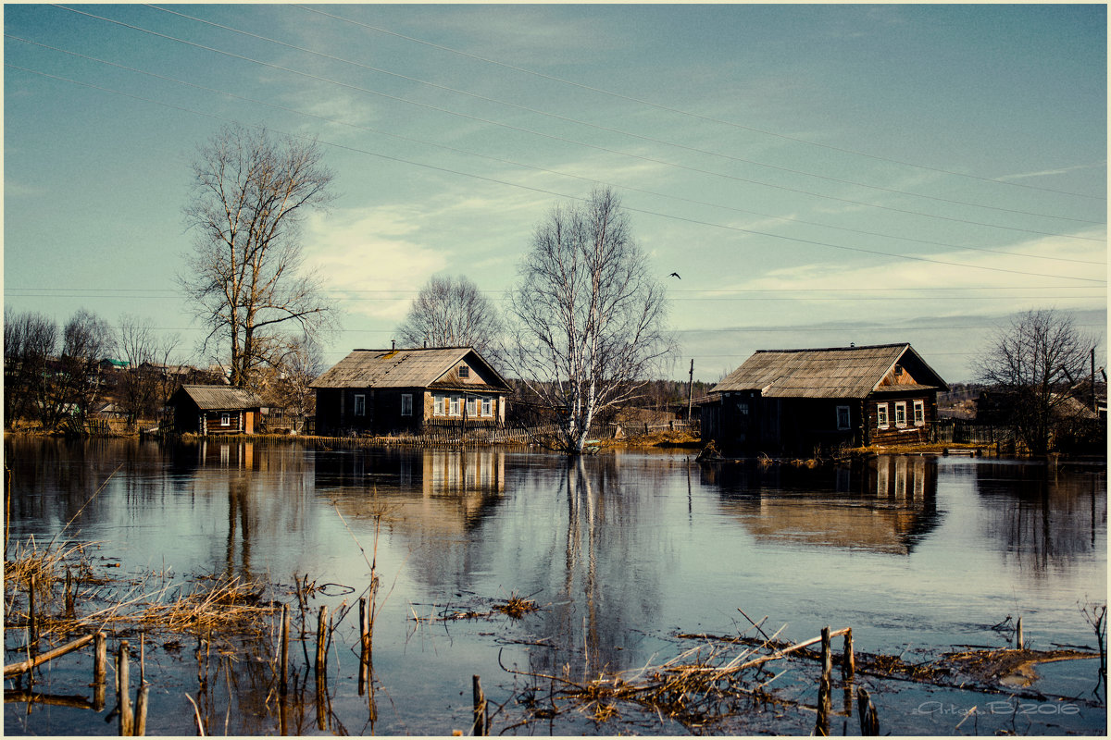
Паводок, наводнение - это значительное затопление местности в результате подъема уровня воды в реке, озере в период снеготаяния, ливней, ветровых нагонов воды, при заторах, зажорах и т.п. На Смоленщине в результате весеннего паводка можно ожидать разлива рек – Днепр, Остер, Сож, Западной Двины. В зоне затопления, могут размываться системы водоснабжения, канализации, сливных коммуникаций, баннопрачечных сточных вод, места сбора мусора нечистот и прочих отбросов. В этих зонах возрастает опасность возникновения и распространения инфекционных заболеваний.
Действия в случае угрозы возникновение наводнения, паводка:
- Внимательно слушайте информацию о чрезвычайной ситуации и инструкции о порядке действий, не пользуйтесь без необходимости телефоном, чтобы он был свободным для связи с вами. Сохраняйте спокойствие, предупредите соседей, окажите помощь инвалидам, детям и людям преклонного возраста.
- Узнайте в местных органах государственной власти и местного самоуправления место сбора жителей для эвакуации и готовьтесь к ней.
- Подготовьте документы, одежду, наиболее необходимые вещи, запас продуктов питания на несколько дней, медикаменты. Сложите все в чемодан. Документы сохраняйте в водонепроницаемом пакете. Не помешает иметь фонарик с запасом батареек – для подачи сигналов бедствия в темноте.
- Разъедините все потребители электрического тока от электросети, выключите газ.
- Перенесите ценные вещи и продовольствие на верхние этажи или поднимите на верхние полки. Перегоните скот, который есть в вашем хозяйстве, на возвышенную местность.
Действия в зоне внезапного затопления во время наводнения, паводка:
- Сохраняйте спокойствие, не паникуйте. Быстро соберите необходимые документы, ценности, лекарства, продукты и прочие необходимые вещи.
- Окажите помощь детям, инвалидам и людям преклонного возраста. Они подлежат эвакуации в первую очередь. По возможности немедленно оставьте зону затопления.
- Перед выходом из дома отключите электро- и газоснабжение, погасите огонь в печах. Закройте окна и двери, если есть время - закройте окна и двери первого этажа досками (щитами).
- Отворите хлев - дайте скоту возможность спасаться.
- Поднимитесь на верхние этажи. Если дом одноэтажный - займите чердачные помещения.
- До прибытия помощи оставайтесь на верхних этажах, крышах, деревьях или других возвышениях, сигнализируйте спасателям, чтобы они имели возможность быстро вас обнаружить. Проверьте, нет ли вблизи пострадавших, окажите им, по возможности, помощь.
- Оказавшись в воде, снимите с себя тяжёлую одежду и обувь, отыщите вблизи предметы, которыми можно воспользоваться до получения помощи.
- Не переполняйте спасательные средства (катера, лодки, плоты).
- Вернувшись после наводнения домой, осмотрите сначала, не подмыло ли фундамент, не рухнет ли что-нибудь сверху вам на голову. Проветрите помещения – в них могут скапливаться вредные газы. Газовую плиту не зажигайте до тех пор, пока не убедитесь, что нет утечки газа.
- Из соображений безопасности лучше не употреблять подмоченные продукты, так как они могут быть загрязнены болезнетворными микробами. По этой же причине, прежде чем брать воду из колодца, надо его сначала осушить, почистить, затем откачивать воду до тех пор, пока она не станет пригодной для питья.
При чрезвычайных ситуациях звонить - 01; тел. - 112, ГУ МЧС России по Новосибирской области

*****
Памятка о мерах пожарной безопасности в весеннее- летний
пожароопасный период

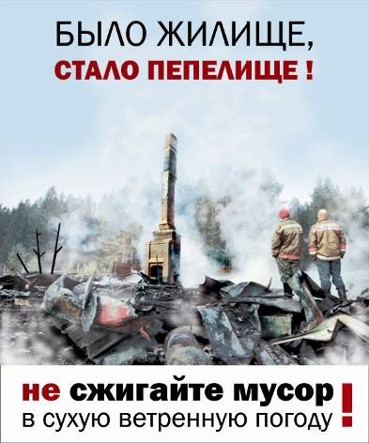
В связи с наступлением пожароопасного периода осложняется обстановка с пожарами. Как правило, в этот период происходит несанкционированное сжигание сухой травы, мусора, нередко возникают степные пожары.
В целях недопущения трагедии обращаемся к жителям сел с настоятельной просьбой обратить особое внимание на соблюдение следующих требований пожарной безопасности:
- сжигание травы и мусора на территории частного жилого сектора , в степной и займищной зонах в пожароопасный период запрещено;
- приусадебные участки очищать от сухой травы и мусора;
- не бросать не затушенные окурки и спички в траву;
- не разводить костры ближе 50 м от зданий и сооружений, а также лесопосадок;
- очищать проезды к домам и дачным участкам;
- установите у каждого строения емкость с водой и песком, либо иные первичные средства пожаротушения.
- строения должны иметь приставные лестницы, достигающие крыши, а на кровле лестницу, доходящую до конька крыши;
торфяных пожарах на здания и сооружения. Оградите свое имущество от пожара очищенной от грунта полосой земли;
- не оставляйте во дворах баллоны с газом, а также емкости с легковоспламеняющимися или горючими жидкостями;
- не оставляйте брошенными на улице бутылки, битые стекла, которые превращаясь на солнце в линзу, концентрируют солнечные лучи до спонтанного возгорания находящейся под ней травы;
- строго пресекайте шалость детей с огнем.
Помните, что неумелое обращение с огнём приводит к человеческим жертвам и материальному ущербу.
В СЛУЧАЕ ПОЖАРА ЗВОНИТЬ ПО ТЕЛЕФОНУ: 21-101; 21 – 655 УКАЗАВ ТОЧНЫЙ АДРЕС

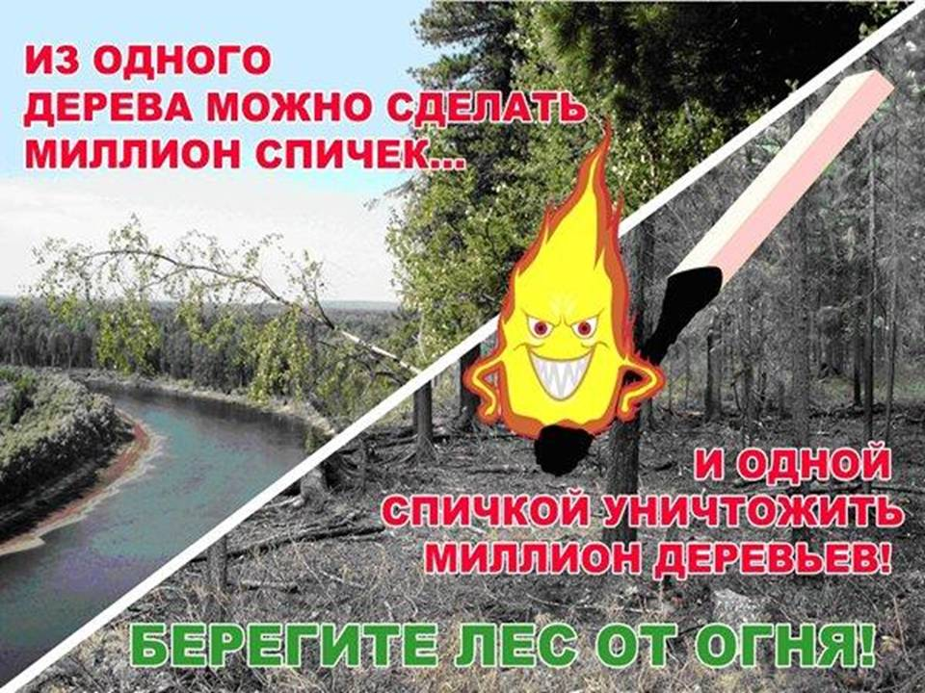

ВНИМАНИЮ САДОВОДОВ!
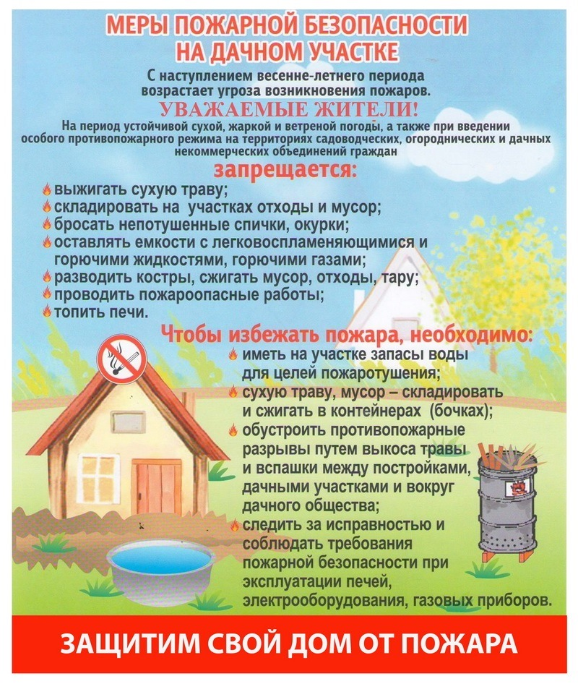

Будильник безопасности – автономный пожарный извещатель!

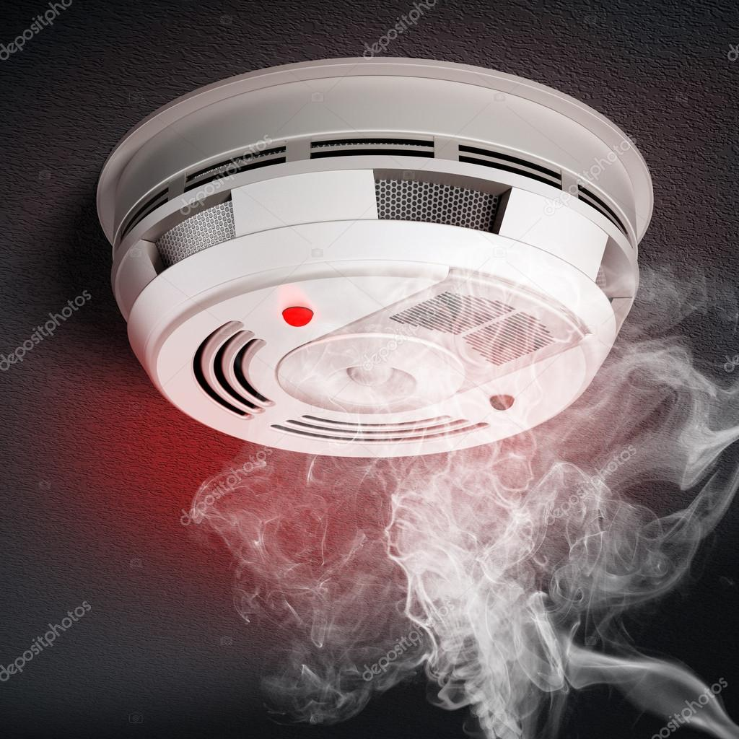
С начала 2022 года в Мошковском районе зарегистрировано 38 пожаров, на которых погибло 4 человека, 2 из которых несовершеннолетние дети! За аналогичный период прошлого года пожаров с гибелью в Мошковском районе не произошло. Все пожары в 2021-2022 году, где погибли люди, произошли в жилых помещениях.
Одним из способов снизить вероятность неблагоприятных и печальных последствий в случае возникновения пожара является оснащение помещений системой противопожарной защиты — пожарной сигнализацией. Для индивидуальных жилых домов, а также квартир в многоквартирных домах на сегодняшний день существует простой и эффективный способ защиты от пожара — установка автономного пожарного извещателя, которая не требует специальных познаний в области обеспечения пожарной безопасности, больших финансовых и трудовых затрат. Для установки АДПИ в большинстве случаев требуется лишь простая отвертка.
Автономный пожарный извещатель – пожарный извещатель, реагирующий на определенный уровень концентрации продуктов горения веществ и материалов, в корпусе которого конструктивно объединены автономный источник питания и все компоненты, необходимые для обнаружения пожара и непосредственного оповещения о нем.
Принцип работы таких извещателей направлен на определение частиц дыма в воздухе. При срабатывании детектора дыма извещатель издает громкий пронзительный звук, способный разбудить спящего человека и привлечь внимание окружающих. Для оповещения монтируется GSM модуль, который обеспечивает дозвон на заранее запрограммированные телефонные номера и рассылку SMS-сообщений. Извещатели рассчитаны на круглосуточную непрерывную работу. В большинстве выпускаемых отечественных автономных пожарных извещателях элементом питания служит девятивольтовая батарея.
Их монтаж осуществляется в основном в жилых комнатах, коридорах, а также в тех помещениях, где возможно возгорание, например, электрооборудования. Они устанавливаются на потолок помещения, либо на стену под потолком на расстояние, указанное в паспорте на извещатель.
Для исключения ложных срабатываний из-за запыленности оптической системы извещателя необходимо не реже одного раза в шесть месяцев очищать дымовую камеру от пыли. Для этого разрешается снимать дымовую камеру для очистки и заменять ее.
Что касается современных автономных дымовых пожарных извещателей, то речь идет об извещателях с GSM-оповещением на мобильный телефон владельца квартиры (родственников). При задымлении датчик автоматически отправляет SMS и делает дозвон. Автономное питание без замены может работать до 3-х лет, существует возможность подключения до 6-ти телефонных номеров. К данному извещателю с GSM оповещением допускается подключить до 10 автономных извещателей, что позволяет увеличить площадь покрытия.
Отделение надзорной деятельности и профилактической работы по Мошковскому району рекомендует установить в жилье именно автоматические дымовые пожарные извещатели с GSM-оповещением. Несмотря на то что такие датчики дороже обычных, но все же цена датчика-извещателя с GSM-оповещением гораздо ниже, чем человеческое здоровье, жизнь или сумма возможного ущерба от пожара!
При поступлении сигнала от автономного пожарного извещателя необходимо проверить наличие признаков горения (задымления, запаха гари, тления и т.п.), а также:
— применить первичные средства пожаротушения (при наличии огнетушителя);
— при сильном развитии пожара, и невозможности применения первичных средств пожаротушения, если имеется возможность, изолировать помещение, где произошло загорание или пожар, закрыть дверь в это помещение, чтобы избежать распространения дыма и огня;
— немедленно вызвать пожарную охрану по телефону 101 (как со стационарного телефона, так и с мобильного);
— сообщить диспетчеру свою фамилию и имя, адрес, кратко описать ситуацию, что горит, где и какие признаки пожара;
— оповестить о пожаре соседей любыми доступными способами;
— не отключать телефон первым, возможно, у диспетчера возникнут вопросы или он даст вам необходимые указания.
Также особое внимание необходимо уделить эвакуации из помещений при пожаре:
Если дым и пламя в соседних комнатах не позволяют выйти наружу:
— не поддавайтесь панике;
— если нет возможности эвакуироваться, то для защиты от тепла и дыма постарайтесь надежно загерметизировать свое помещение. Для этого плотно закройте входную дверь, намочите водой любую ткань, обрывки одежды или штор и плотно закройте (заткните) ими щели двери изнутри помещения.
— во избежание тяги из коридора и проникновения дыма — закройте окна, форточки, заткните вентиляционные отверстия, закройте фрамуги вентиляционных решеток.
Помните, от ваших действий (бездействия) могут зависеть ваши жизни и жизни близких вам людей! Берегите себя и своих близких!

ОНДиПР по Мошковскому району

Учредитель: администрация Широкоярского Для писем:633158, Новосибирская область ТЕЛЕФОНЫ ЭКСТРЕННЫХ СЛУЖБ: сельсовета Мошковского района Мошковский район, п. Широкий Яр, Пожарная охрана: 8 (383 48) 21-101
Новосибирской области ул. Школьная, 14 ОМВД по Мошковскому району:
Телефон: 8 (383 48) 53-310 8 (383 48) 21-102, 21-163, 21-646
E-mail: mos_shirok_70@mail.ru Тираж: 101 экз Скорая помощь: 8 (383 48) 51-503;
Единая дежурная диспетчерская
служба: 8 (383 48) 21-655

